รวมภาพกิจกรรมโครงการผู้สูงอายุสุขภาพดี ชีวีมีสุข ประจำปีงบประมาณ 2566
ณ ศาลาประชาธิปไตย หมู่ที่ 10 ตำบลป่าก่อดำ อำเภอแม่ลาว จังหวัดเชียงราย
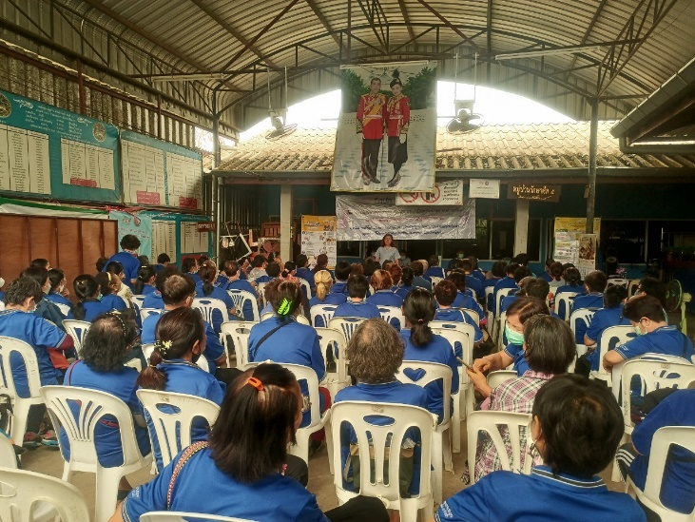
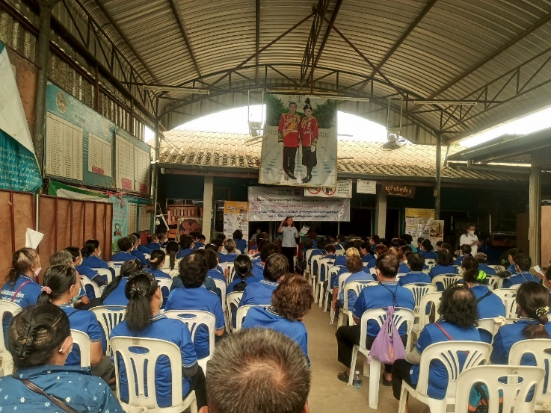
ในวันที่ 29 พฤษภาคม 2566
